祝塘中学2011—2012学年度第二学期高一语文阶段性试题

(时间：150分钟；满分：150分)

一、基础与运用(每小题3分，15分)
1．下列词语中加点字的读音完全正确的一组是( )
A．箴言(jiān) 虚无缥缈(piāo)
采撷(xié) 处变不惊(chǔ)
B．蔓延(màn) 雕阑玉砌(qì)
防御(yù) 唧唧喳喳(zhā)
C．镣铐(liào) 拈轻怕重(diān)
毗邻(pí) 掎角之势(jǐ)
D．拜谒(yè) 栉风沐雨(zhì)
奏效(còu) 恬退隐忍(tián)
解析：选B。A项，“箴”读zhēn；C项，“拈”读niān；D项，“奏”读zòu。
2．下列各组词语中没有错别字的一组是( )
A．部署 渊源 挺而走险 独树一帜
B．玲珑 砥励 心悦诚服 雷霆万钧
C．嘈杂 慷慨 专心致志 相辅相承
D．鲁莽 赋予 毫无顾忌 迎刃而解
解析：选D。A项，挺—铤；B项，励—砺；C项，承—成。
3．下列句子中标点符号使用正确的一项是( )
A．但实际上，理科特长生、体育特长生不都作为“特例”而被特招了吗？为什么文学特长生就偏偏不能呢？
B．平等在丙那里已经是一个贬义词了。按照丙的逻辑，那么也可以说“公正是平等最大的敌人。”
C．自从18、19世纪以来，欧美的大都市因为工商业无计划，无秩序，无限制地发展，城市本身也跟着演成了野草蔓延式的滋长状态。
D．国家有关法律文件对非法制造、贩卖、运输、持有毒品、非法种植罂粟、大麻等植物、引诱、教唆他人吸食、注射毒品等，都作了相应的处罚规定。
解析：选A。B项，后一个句号应在引号外；C项，第二、第三个逗号应为顿号；D项，“持有毒品”和“大麻等植物”后的顿号都应改为逗号。
4．下列各句中，加点词语能被括号中的词语替换且符合句意的一项是( )
A．针对个别干部违规驾驶公车发生交通事故的现象，某单位作出副科级以上干部重考驾驶证的决定，这实在是驴唇不对马嘴。(名不副实)
B．“限塑令”颁布之后，农贸市场的一些摊主对记者打开天窗说亮话：为了招徕顾客，我们难以拒绝提供免费塑料购物袋。(直言不讳)
C．学习西方发达国家的管理经验，需要提倡“拿来主义”精神，如果脱离国情，盲目照搬，就有可能画虎不成反类犬。(画蛇添足)
D．1977年高考招生制度的恢复，既给下乡知识青年提供了求学上进的机会，也使许多农家子弟有了“鲤鱼跳龙门”的希望。(脱胎换骨)
解析：选B。A项，两者意思不同，前者指答非所问；后者指徒有虚名。B项，前者指无须回避，公开说明；后者说话坦率，无所顾忌，意思相同。C项，前者比喻模拟不到家，不伦不类；后者比喻多此一举，反而弄巧成拙。D项，前者比喻中举、升官等；后者比喻通过教育，思想得到彻底改造。
5．下列各句中没有语病的一句是( )
A．“凤姐”、“犀利哥”、“贾君鹏”、“杯具”等网络词汇一夜窜红的主要原因是一部分网民在背后推波助澜所造成的。
B．天涯社区里关于王立军打黑的帖子很多，其中有一帖称“别的做不了，想为王立军在天涯盖一座精神大厦”，此帖“盖楼”已有两千多“层”。
C．“巴比”慈善晚宴遇冷，这并非是中国富豪低调，而是因为不愿露富是中国富豪的一贯作风，露富就意味可能招致法律和市场风险。
D．世博会的收入构成中，门票收入占50%，因而上海世博会的盈利将会在很大程度上取决于能否吸引大量的参观者。
解析：选B。A项，“主要原因是……所造成的”，句式杂糅。C项，“并非是”，语义重复，否定不当。D项，“盈利……取决于能否……”，一面对两面。
二、古诗文阅读(31分)
(一)文言文阅读(17分)
(2011年高考江西卷)阅读下面的文言文，完成6～9题。
始汲黯为谒者^{①}，以严见惮。河内失火，延烧千余家，上使往视之。还，报曰：“家人失火，屋比延烧，不足忧也。臣过河南，贫人伤水旱万余家，或父子相食，臣谨以便宜，持节发仓粟以赈之。臣请归节，伏矫制之罪。”上贤而释之。以数切谏，不得留内，迁为东海太守。好清静，择丞史任之，责大指而已，不苛小。岁余，东海大治。
黯多病，赐告^{②}者数，不愈。庄助复为请告，上曰：“汲黯何如人哉？”助曰：“使黯任职居官，无以逾人。然至其辅少主，守成深坚，招之不来，麾之不去，虽自谓贲、育^{③}，亦不能夺之矣。”上曰：“然。古有社稷之臣，至如黯，近之矣！”
天子使使者持大将军印，即军中拜青^{④}为大将军，诸将皆属。尊宠于群臣无二，公卿以下皆卑奉之，独汲黯与亢礼。人或说黯曰：“大将军尊重，君不可以不拜。”黯曰：“夫以大将军有揖客^{⑤}，反不重邪！”青闻，愈贤黯，数请问国家朝廷所疑，遇黯加于平日。青虽贵，有时侍中，上踞厕而视之。丞相弘燕见上或时不冠至如汲黯见上不冠不见也上尝坐武帐中黯前奏事上不冠望见黯避帷中使人可其奏。
(选自《纲鉴易知录》卷十三)
【注】 ①谒者：官名。②告：休假。③贲、育：即孟贲、夏育，两人均为古代著名勇士。④青：卫青，汉武帝时名将。⑤揖客：只揖不拜之客。
6．对下列句子中加点的词的解释，不正确的一项是(3分)( )
A．屋比延烧，不足忧也 比：并排
B．臣请归节，伏矫制之罪 矫：假托
C．责大指而已 指：意旨
D．亦不能夺之矣 夺：强取
解析：选D。夺：强行改变。
7．下列各组语句中，加点的词的意义和用法不相同的一组是(3分)( )
A.
B.
C.
D.
解析：选B。A.均为连词，表目的，来；B.第一个“而”表承接，于是，就/第二个“而”表转折，却；C.均为介词，给，替；D.均为介词，在。
8．文中画波浪线的部分，断句最恰当的一项是(3分)( )
A．丞相弘燕见上/或时不冠/至如汲黯见上/不冠不见也/上尝坐武帐中/黯前奏事上不冠/望见黯避帷中/使人可其奏
B．丞相弘燕见/上或时不冠至/如汲黯见/上不冠不见也/上尝坐武帐中/黯前奏事/上不冠望/见黯/避帷中/使人可其奏
C．丞相弘燕见/上或时不冠/至如汲黯见/上不冠不见也/上尝坐武帐中/黯前奏事/上不冠/望见黯/避帷中/使人可其奏
D．丞相弘燕见上/或时不冠/至如汲黯见上/不冠不见也/上尝坐武帐中/黯前奏事上/不冠/望见黯避帷中/使人可其奏
解析：选C。做本题时应注意把握句子中的一些标志性的词语，如“也”，另外，注意诵读和从句意上断句，重点是根据主语的转换来断句。
9．把文中画横线的句子翻译成现代汉语。(8分)
(1)以数切谏，不得留内，迁为东海太守。(4分)
译文：________________________________________________________________________
(2)公卿以下皆卑奉之，独汲黯与亢礼。(4分)
译文：________________________________________________________________________
解析：(1)句中的“以”是介词，因为；“数”的意思是“多次”；“切谏”的意思是“直言极谏”。(2)句中“独”的意思是“唯独”，“亢礼”的意思是“彼此以平等的礼仪相待”。
答案：(1)因为(汲黯)多次直言极谏，不能留在朝廷(任职)，调任东海太守。(2)公卿以下(官员)都谦卑地侍奉卫青，唯独汲黯与他以对等礼仪相待。
参考译文：
当初汲黯做谒者时，因为严正而被人敬畏。河内郡发生了火灾，绵延烧及一千余户人家，皇上派汲黯去视察。他回来报告说：“那里普通人家不慎失火，由于住房密集，火势便蔓延开去，不必多忧。我路过河南郡时，眼见当地贫民饱受水旱灾害之苦，灾民多达万余家，有的竟至于父子相食，我就趁便凭所持的符节，下令发放了河南郡官仓的储粮，赈济当地灾民。现在我请求缴还符节，承受假传圣旨的罪责。”皇上认为汲黯贤良，于是赦免他的罪责。因为(汲黯)多次直言极谏，不能留在朝廷(任职)，调任东海太守。汲黯喜好清静，把事情都交托自己挑选出的得力的郡丞和书史去办，他不过是督察下属按大原则行事罢了，并不苛求小节。一年多的时间，东海郡便十分清明太平。
汲黯多病，皇上多次恩准他休假养病，他的病却始终不好。庄助又替他请求休假，皇上问道：“汲黯这个人怎么样？”庄助说：“让汲黯当官执事，没有过人之处。然而他能辅佐年少的君主，坚守已成的事业，以利诱之他不会来，以威驱之他不会离开，即使有人自称像孟贲、夏育一样勇武，也不能强行改变他的志节。”皇上说：“的确是这样。古代有所谓安邦保国的忠臣，至于像汲黯，就很近似他们了。”
汉武帝派使臣带着大将军印信，来到军中拜卫青为大将军。各路将领都归卫青统领。汉武帝对卫青的尊崇宠信超过了任何一位朝廷大臣，公卿以下(官员)都谦卑地侍奉卫青，唯独汲黯与他以对等礼仪相待。有人劝汲黯说：“大将军地位尊贵，您不可以不下拜。”汲黯说：“以大将军身份而有长揖不拜的平辈客人，大将军反而不尊贵了吗！”卫青听说后，更加认为汲黯贤良，多次(向他)请问国家朝廷(遇到)的疑难问题，礼待汲黯超过平时。卫青虽然地位尊贵，但有时入宫，汉武帝就坐在床边接见他。丞相公孙弘趁汉武帝空闲时谒见，汉武帝有时不戴帽子；至于像汲黯谒见时，汉武帝没戴上帽子就不接见。有一次，汉武帝正坐在陈列兵器的帐中，汲黯前来奏事，汉武帝当时没戴帽子，远远看见汲黯，急忙躲入后帐，派人传话，批准汲黯所奏之事。
(二)诗歌鉴赏(8分)
10．阅读下面这首诗，回答问题。
日 日
日日春光斗日光，山城斜路杏花香。
几时心绪浑无事，得及游丝^{①}百尺长？
【注】 ①游丝，春天飘荡在晴空中的一种细丝。
(1)写出首句中“斗”字的妙用。(4分)
答：________________________________________________________________________
________________________________________________________________________
(2)钱钟书先生对此诗末句中“游丝”这一意象的评价说“著墨无多，神韵特远”。你同意他的评价吗？为什么？请作简要赏析。(4分)
答：________________________________________________________________________
________________________________________________________________________
答案：(1)运用拟人手法，生动表达了诗人对艳阳普照下一片烂漫春光所引起的独特感受。丽日当空、争艳竞妍，传达出了春天方兴未艾的趋势，天地间充溢着热烈的大好春光的气氛。“斗”字似乎还呈现出春光日日与时光的脚步竞赛，暗含着作者对韶光易逝的感慨。
(2)同意。“游丝”是春天飘荡在晴空中的一种细丝，诗人巧妙地用它来比喻自己的绵绵思绪。表现出有朝一日“心绪浑无事”时的轻松悠闲、从容与自得的期待。
(三)名句名篇默写(6分)
11．补写出下列各句名篇中的空缺部分。
(1)画栋朝飞南浦云，________________。
(王勃《滕王阁序》)
(2)而况思其力之所不及，忧其智之所不能，宜其渥然丹者为槁木，________________。(欧阳修《秋声赋》)
(3)木直中绳，________________，其曲中规。(荀子《劝学》)
(4)师者，________________。(韩愈《师说》)
(5)秦人不暇自哀，________________；后人哀之而不鉴之，________________。(杜牧《阿房宫赋》)
答案：(1)珠帘暮卷西山雨
(2)黟然黑者为星星
(3)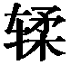以为轮
(4)所以传道受业解惑也
(5)而后人哀之 亦使后人而复哀后人也
三、现代文阅读(32分)
(一)论述类文本阅读(9分)
阅读下面的文字，完成12～14题。
中国建筑中的塔
梁思成
现在说到砖石建筑物，这里面最主要的是塔，也许同志们就要这样想了：“你谈了半天总是谈些封建和迷信的东西。”事实上，在一个阶级社会里，一切艺术和技术主要都是为统治阶级服务的，过去的社会既然是封建和迷信的社会，当时的建筑物当然是为封建和迷信的社会服务的。因此，中国的建筑遗产中，最豪华的、最庄严美丽的、最智慧的创造，总是宫殿和庙宇。欧洲建筑遗产的精华也全是些宫殿和教堂。
在一个城市中，宫殿的美是可望而不可及的，而庙宇寺院的美，人民大众都可以欣赏和享受。在寺院建筑中，佛塔是给人民群众以深刻的印象的。它是多层的高耸云霄的建筑物。全城的人在遥远的地方就可以看见它。它是最能引起人们对家乡和祖国的情感的。佛教进入中国以后，这种新的建筑形式在中国固有的建筑形式的基础上产生而且发展。
在佛教未到中国以前，我们的国土上已经有过一种高耸的多层建筑，就是汉代的“重楼”。秦汉的封建主常常有追求长生不老和会见神仙的思想：幻想仙人总在云雾缥缈的高处，有“仙人好楼居”的说法，因此建造高楼，企图引诱仙人下降。佛教初来的时候，带来了印度“窣堵坡”的概念和形象——一个座上覆放着半圆形的塔身，上立一根“刹”竿，穿着几层“金盘”。后来这个名称首先失去宰字，“窣堵坡”变成“塔婆”，最后省去“婆”字而简称为“塔”。 中国后代的塔，就是重楼的顶上安上一个“窣堵坡”而形成的。
12．下列对塔的解说，不符合文意的一项是(3分)( )
A．塔的形式也反映出人们对宗教信仰的向往和追求。
B．塔不是中国固有的建筑形式，是在佛教传入中国以后在中国固有的建筑形式的基础上产生的而且有一些发展。
C．佛塔应该是寺院建筑的一种，是为封建和迷信的社会服务的。
D．为了让全城的人在遥远的地方就能够看见以及为了引诱仙人下降，塔修得高耸入云。
解析：选D。“为了引诱仙人下降”不对。
13．下列不属于“塔”的成因的一项是(3分)( )
A．佛教的信仰和追求，使人们想有一种高耸入云、引人注目、令人产生丰富想像和联想的建筑。
B．秦汉的封建主常幻想成仙、遇仙和长生不老。
C．佛教带来了“窣堵坡”这一概念和具体的形象。
D．由于口语传承中概念和语音的变化，“窣堵坡”变成了塔。
解析：选B。这是古代修建“重楼”的原因。
14．根据原文所给的信息，以下推断不正确的一项是(3分)( )
A．从“塔”这个概念的产生，可以知道，通过对佛教中一些音译语的研究，能够发现汉语语音的一些发展演变规律。
B．在阶级社会里，关于佛教的文学作品和绘画作品也应该有很多精品。
C．凡有佛教传入的国家，都一定会有塔这种建筑。
D．在一个有着悠久历史和人文积淀的城市里往往保存着较完美的宗教艺术品。
解析：选C。观点太武断了，“凡有”过于绝对。
(二)实用类文本阅读(23分)
阅读下面的文字，完成15～18题。
白岩松：从激情的平安大道走向理性的四环路
——央视著名主持人白岩松做客搜狐总编在线(实录)
第一阶段：主持人网上采访
①主持人刘峻：前不久央视评主持人，结果出乎很多观众的意料，你被评了乙等，对此有何感想？
白岩松：我只能说我还算是赚了，我是做早间节目新闻的，硬标准每个频道里面的前五名，我觉得可能算是照顾我，我不太看重，我自己写了一番话，我支持中央电视台尊重市场来看重收视率，但是从我内心来说，我如果受中奖的影响，我会乱了方寸，我还是愿意做一点儿寂寞的事。别因为走得太远忘了当初为什么出发，所以我想做了十四年新闻人，做了十年主持人，身边各种各样的评选、各种各样的事情不会打乱我。
②主持人刘峻：在网上有另外一个白岩松的形象非常受大家欢迎，那就是《大史记——分家在十月》中的“白岩松斯基”，还有那句著名的“走理性的四环路，还是激情的平安大道”，能不能跟大家讲一讲这个片子？
白岩松：那是我们年会的时候，每年我们会办一个年会，这是我们自己内部的企业文化，大家把一些老电影编成各种各样套到身边的人里面。《分家在十月》用的是《列宁在十月》的片子，“走理性的四环路，还是激情的平安大道”就是这么出来的。声明一下，片子里说我“听着盗版的柴可夫斯基”不属实。柴可夫斯基四、五、六交响乐是我非常喜欢的交响乐，98年我过生日的时候，我爱人给我买的是正版。
③主持人刘峻：在您十年的主持经历中有没有遇到过比较尴尬的场面？或者给你印象比较深的主持中出丑的场面？
白岩松：当然有，这一路上都有。采访一个人，被人开了门之后又把门关上，把我们撵走不接受采访，我们拎着各种机器三脚架转身就得走。还有尴尬的时候，9·11出了那么大的事情之后，结果作为记者，作为主持人没法报道这件事，我们办公室在电台对面，一个我不认识的大姐闯了进来，指着我：不是说有大事的时候就能看到你吗？为什么昨天没有？我不知道该怎么回答。
④主持人刘峻：你们在采访录制节目的时候应该会经常看见一些社会阴暗面，由于种种原因这些节目无法播出，或者无法按照原来的设想播出，面对这种情况，您作为主持人怎么想的？当您不能仗义执言的时候，您作为新闻工作者有没有感到痛苦？
白岩松：百米选手不是每次站在奥运会的起跑线上都可以得到冠军，他经历无数次失败。是不是经历过受伤失败就不站在下一次的起跑线上？不会。
第二阶段：网友在线提问
⑤网友：当水均益冒着炮火出现在巴格达的时候，您作为直播主持人有什么感想？有没有觉得水均益抢了你的风头？你们之间有没有竞争关系？
白岩松：我为他感到骄傲，我为他感到担心，作为十多年的老朋友，我们两个的关系已经到了非常好的状态，在巴格达、伊拉克我们随时通电话，更重要的是我当时也在做伊拉克直播，他表现好，我们所有节目的收视率都会上去。国际饭碗应该是小水吃得更好，伊拉克的直播因为他不在所以我做的直播，我们每一个人正是因为有一百朵不同的花，百花园才显得可爱。如果一百朵同样的花，百花园一点味道都没有。
⑥网友：白老师您这么健谈，看您这个人这么严肃，严肃的人很少健谈的，您是训练出来的还是天性如此？
白岩松：谁说严肃的人不健谈？正是因为我把所有的注意力放在嘴上，所以忘了脸部表情，所以才显得严肃。两回事。我们过去的这十年二十年之中经常看到，我们对人的看法有的时候容易走向单一化，认为一个人是黑颜色的，就认为他没有白的成分，认为一个人白的就认为他不黑，所有人都是矛盾的组合体，由无数的颜色汇聚成。
(注意：网上采访是通过网络进行的)
15．第①节中“别因为走得太远忘了当初为什么出发”表达了白岩松对待名利的态度是(5分)
答：________________________________________________________________________
________________________________________________________________________
答案：不能被荣誉牵着鼻子以至于迷失自己的方向。
16．第⑤节的访谈中网友的发问方式有什么特点？这样发问有什么目的？(6分)
答：________________________________________________________________________
________________________________________________________________________
答案：网友采用了与被提问者身份相似的人互作比较的方式发问，借此了解白岩松对待竞争的态度及如何看待同事关系。
17．如何理解第⑥节中“所有人都是矛盾的组合体，由无数的颜色汇聚成”？(6分)
答：________________________________________________________________________
________________________________________________________________________
答案：每个人都有不同的性格特点，不是单一的。性格在人的身上以各种形态表现出来，有的甚至以矛盾的形式表现出来，比如白岩松性格开朗、健谈，但给人(网友)的感觉却很严肃。
18．这是一次网上访谈，它与一般的面对面谈话有什么不同？请从文中找出来加以说明。(6分)
答：________________________________________________________________________
________________________________________________________________________
________________________________________________________________________
答案：面对面发问容易碍于情面，有些话语难以开口，网上的访谈发问方式更为直接，不留情面，比如第③⑤⑥节。
四、表达题(12分)
19．(2011年高考重庆卷)下列图表是对汉字“书写”现状的调查。请仔细阅读，完成后面的题目。
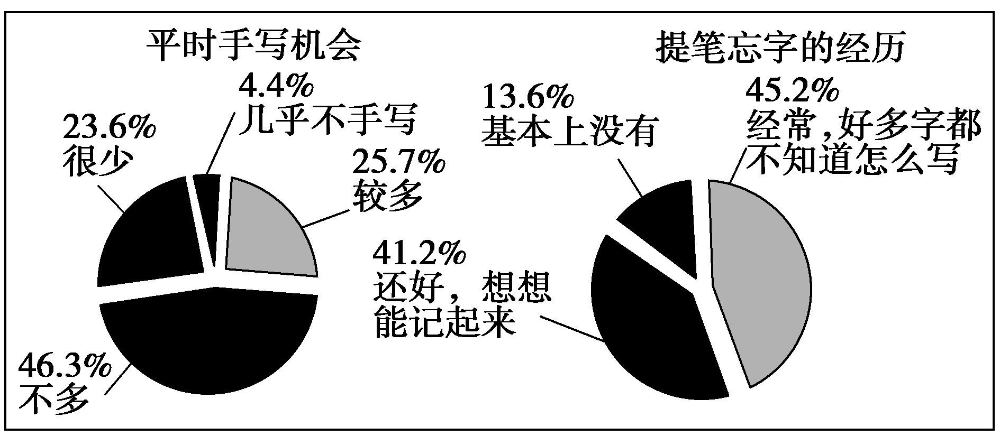
(1)从图中汉字“书写”的现状可以得出怎样的结论？(要求：不出现数字，字数10～20字)
答：________________________________________________________________________。(2分)
(2)针对这一现状，请从社会和学校角度指出其产生的原因。(要求：字数分别在10～20字)
①社会：________________________________________________________________________。(1分)
②学校：________________________________________________________________________。(1分)
解析：首先要注意本图表是对汉字“书写”现状的调查这一主题，再注意图表由几个部分组成及各部分的数据，然后抓住主要内容进行分析。在此基础上，根据题干，由表及里地进行思考。
答案：(1)写字机会少，提笔忘字多，书写能力堪忧 (2)①电脑的普及使用、急功近利的浮躁意识及人们对书写的不重视 ②缺少重视书写的浓厚氛围，教师对书写要求低，学生得过且过
20．下面是百度网站的首页，请用简洁的语言介绍它的设计特点及理念，字数在80字以内。(4分)
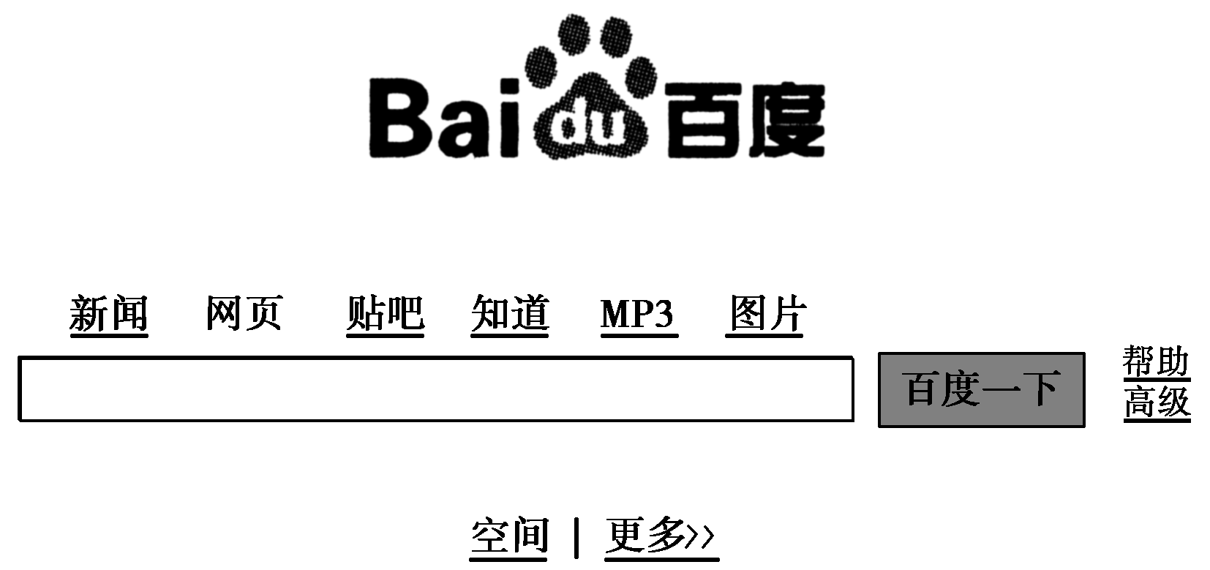
答：________________________________________________________________________
________________________________________________________________________
________________________________________________________________________
________________________________________________________________________
答案：(1)首页正上方是网站图标，“熊掌”图案代表奖品；(2)用汉语拼音和汉字写出的“百度”暗用“众里寻她千百度”的诗句；(3)中间是对话框，供搜索使用；(4)对话框的上方是六个信息分类，下方的“空间|更多”表明占有的信息量巨大；(5)页面不花哨，简洁明快，突显搜索、查询功能。(答出其中任意三个要点即可)
21．新闻结语，一般指消息的最后一句或一段话，它根据内容的需要而定，可概括，可总结，可评述，可警示。根据下面的一则新闻，仿照画线部分的语句，请你以报社编辑的身份为其他两份报纸各写一小段结语，不要求句式相同。(4分)

《法制日报》消息 上周末在上海，一刘姓女硕士因为“顶风闯红灯”且拒不接受处罚，破天荒地被行政拘留10天。如何营造好的遵纪守法环境，需要市民的自觉配合，更关键的是我们的城市如何保持一贯的严格管理。
《教育报》消息 上周末在上海，一刘姓女硕士因为“顶风闯红灯”且拒不接受处罚，破天荒地被行政拘留10天。________________________________________________________________________
________________________________________________________________________
《市民晚报》消息 上周末在上海，一刘姓女硕士因为“顶风闯红灯”且拒不接受处罚，破天荒地被行政拘留10天。________________________________________________________________________
________________________________________________________________________
答案：(示例)(1)各级各类学校在加强文化课教育的同时，也应该加强学生的公民道德意识教育和法制观念教育。(要点：站在加强教育的角度)
(2)为了创造良好的城市交通环境，应从自己做起，从文明行路、文明骑车做起。(要点：站在提醒每一位市民讲文明的角度)
五、写作(60分)
22．(2011年高考重庆卷)阅读下面的材料，根据要求作文。
材料1：香港大学校工袁苏妹没有上过大学，不知道什么是“院士”，也没做什么惊天动地的大事，只是44年如一日用心、用情为学生做饭、扫地，深深地感动了学生。学生说“她就像我们的妈妈一样”。2009年9月，香港大学授予她“荣誉院士”，称她“以自己的生命影响大学堂仔的生命”，是“香港大学之宝”。
材料2：巫溪县乡村教师赵世术，20年独守讲台，13年残体支撑，在大山深处点燃知识的火把，照亮了小村里一代代渴求的眼睛。他在33年间延展自己的爱心，沉淀为精神的沃土，让希望在春天发芽。他因“师魂灿烂”而被评为2010年“感动重庆”十大人物之一。
请结合材料和自己的体验与感悟，以“情有独钟”为话题，写一篇文章。
要求：①选准角度，明确立意；②自拟标题，自选文体(诗歌除外)；③不少于800字；④不得套作，不得抄袭。

